2. Schulaufgabe aus der Mathematik
ç
Klasse: 9B1 Datum: 22.03.22
Name:_____________________________________ Punkte: ____/27
Unterschrift erziehungsberechtigte Person:___________________________
Nachteilsausgleichs-  Maßnahme:  ______________________ | Beansprucht  □ Ja  □ Nein | Zeitzuschlag in Prozent:  __________ | Beansprucht  □ Ja, Minuten: ______  □ Nein | Unterschrift Schüler/in | Signum  Lehrkraft
Achte auf eine saubere äußere Form! Verwende keinen Bleistift (außer bei Zeichnungen!), Rotstift oder Tintenkiller! Fachwörter müssen richtig geschrieben werden.
Lineare Gleichungssyteme
 | Ordne den beiden Gleichungssystemen die entsprechende Lösungsmenge und die geometrische Interpretation zu (farblich markieren) und gib jeweils eine kurze (rechnerische) Begründung an.  Die Geraden schneiden sich.  $L$ $\left\{(-1∣-1,5)\right\}$  I $y = -2x + 1$  $$II y + 2x = 8$$  $L$ = $∅$  Die Geraden verlaufen parallel zueinander.  $$I x + y = -2,5$$  $$II y = 4x + 2,5$$  $L=Q$ =  Die Geraden sind identisch. | ___/6
 | Für die Abschlussfahrt nach Berlin stehen der Klasse 9b1 der Staatlichen Realschule Feucht in einer Jugendherberge 16 Zimmer zur Verfügung. Die Doppel- und Dreibettzimmer verfügen insgesamt über 39 Betten.  a) Welches Gleichungssystem passt zu diesem Sachverhalt? Entscheide dich für A, B oder C.  A $$I x+3y=16$$ $$II∧16x+y=39$$ B $$I 2x+3y=39$$ $$II∧ x+y=16$$ C $$I x+y=39$$ $$II∧ 2x+3y=9$$  - Berechne die Anzahl der Doppel- und die Anzahl der Dreibettzimmer. Löse hierbei das passende Gleichungssystem aus a) mit einem Verfahren deiner Wahl. Formuliere einen Antwortsatz. | ___/6
Reelle Zahlen
 | Kreise jeweils den passenden Begriff ein.  Rationale / Irrationale / Reelle Zahlen lassen sich immer durch einen Bruch darstellen, bei dem der Zähler eine ganze Zahl und der Nenner eine natürliche Zahl ist.  Rationale und irrationale Zahlen bilden zusammen die Menge der ganzen / natürlichen / reellen Zahlen $Z, N, R$.  Der nicht negative Term unter der Wurzel heißt Potenz, Radikand, Exponent.  Den Vorgang des Wurzelziehens nennt man Quadrieren, Radizieren, Potenzieren. | ___/2,5
 | Vereinfache die folgenden Terme so weit wie möglich. Zwischenschritte müssen ersichtlich sein.  Es gilt $x; y; d∈ R^{+}$  - $3\sqrt{x} +\sqrt{y} - 7\sqrt{x}+5\sqrt{y}$ - $\sqrt{4d^{7}}$ - $\frac{\sqrt{18x^{3}}}{\sqrt{2x}}$ | ___/3,5
Strahlensätze
 | Gegeben ist folgende Zeichnung, wobei gilt: $AE∥BF$  - Ergänze die fehlenden Lücken, so dass wahre Aussagen entstehen.  $$\frac{c}{h}=\frac{c+f}{ }$$ $$\frac{a}{d}=\frac{ }{e}$$ $$\frac{g}{i}=\frac{a}{ }$$  - Berechne die fehlenden Streckenlängen b und g. Es gilt:  $a=4cm; c=3cm; i=3cm; e=7,4cm; h=2cm; k=6cm; f=6cm$ | ___/6
 | Ein Polizeiauto steht in einer Einfahrt (siehe Skizze). Runde auf zwei Stellen nach dem Komma.  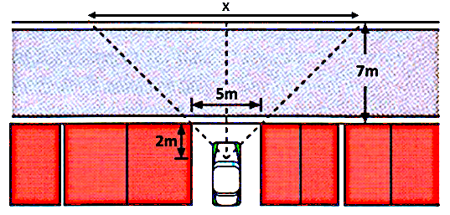  - Berechne, wie viele Meter der gegenüberliegenden Straßenfront die Streife überblicken kann. (mit Ansatz!)  - Berechne, wie sich die Übersicht ändert, wenn das Auto einen Meter zurückfährt. | ___/3
Platz für Nebenrechnungen
Viel Erfolg! kast

